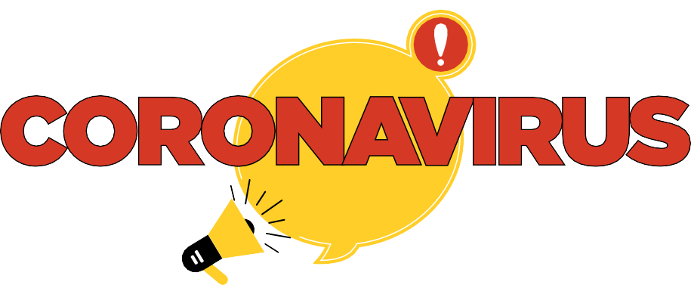

OBBLIGO GREEN PASS DAL 15 OTTOBRE 2021
IMPORTANTI INDICAZIONI
Tutti i soggetti che svolgono, a qualsiasi titolo, attività lavorativa all’interno di questi luoghi lavoro dal 15 OTTOBRE 2021 devono essere muniti di green pass come previsto dal Decreto Legge 21 settembre 2021 n.127.

La presente Impresa in attuazione al suddetto decreto legge ha predisposto una programmazione delle verifiche del certificato verde che possono essere svolte prioritariamente agli ingressi e anche a campione.
Le verifiche sono effettuate da persone opportunamente delegate dal datore di lavoro così come previsto dalla norma.

Esenzioni dall’obbligo del green pass
Tale obbligo non si applica ai soggetti sulla base di idonea certificazione medica rilasciata secondo i criteri definiti con circolare del Ministero della Salute.

